Challenge mathématique 2023 – 2024 Manche 4 niveau 1

Deux typologies de problèmes sont à traiter au cours de cette manche. Ces deux typologies peuvent être travaillées simultanément sur une semaine ou quinze jours ou successivement. Vue d’ensemble (en simultané) :
 | Jour 1 Séance de découverte et d’entraînement  Typologie 1 : Problèmes du type comparaison de deux quantités (une étape) : recherche de l’une des deux quantités |  | Jour 2 Séance de découverte et d’entraînement  Typologie 2 : Problèmes du type valeur d’une part (une étape) : division partition |  | Jour 3 Séance de réinvestissement  (typologies 1 et 2) | Jour 4 Séance d’évaluation  (typologies 1 et 2)
 | « Je découvre »  Problème de découverte | « Je m’entraîne »  Problème d’entraînement | « Je découvre »  Problème de découverte | « Je m’entraîne »  Problème d’entraînement | « J’approfondis »  Problème de réinvestissement | « Je m’évalue »  Problème d’évaluation
Typologie 1 et 2 sur une semaine – monolingue | Les voitures  Rayan possède 68 petites voitures. Sami a 9 voitures de moins que Rayan.  Combien Sami a-t-il de voitures ? | Lilou et Lisa  Lilou a 31 ans et Lisa a 26 ans de plus que Lilou.  Quel est l’âge de Lisa ? | Les billes  7 élèves se partagent 28 billes.  Tous les élèves reçoivent le même nombre de billes.  Combien de billes aura chaque élève ? | Les cahiers  6 élèves doivent se partager 18 cahiers.  Tous les élèves reçoivent le même nombre de cahiers.  Combien chaque élève reçoit-il de cahiers ? | Problèmes du type comparaison de deux quantités (une étape) : recherche de l’une des deux quantités  Les fleurs  Voici les fleurs de Pierre :    Lucas en a 17 de plus que Pierre.  Combien de fleurs Lucas a-t-il ? | Problèmes du type comparaison de deux quantités (une étape) : recherche de l’une des deux quantités  Les insectes 1  Tom a attrapé 55 insectes.  Emma a attrapé 9 insectes de moins que Tom.  Combien Emma a-t-elle attrapé d’insectes ?  Différencié – Les insectes 1  Tom a attrapé 16 insectes.  Emma a attrapé 6 insectes de moins que Tom.  Combien Emma a-t-elle attrapé d’insectes ?
 |  |  |  |  | Problèmes du type valeur d’une part (une étape) : division partition  Le goûter d’Ourdia  Voici Ourdia et ses amis :  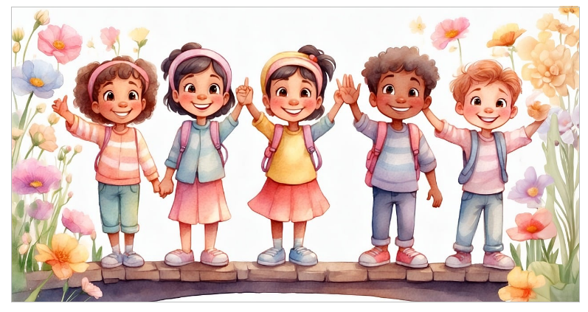  Pour le goûter, ils se partagent un paquet de 30 biscuits.  Tous les enfants doivent avoir le même nombre de biscuits.  Combien chaque enfant recevra-t-il de biscuits ? | Problèmes du type valeur d’une part (une étape) : division partition  Les insectes 2  Les élèves ont attrapé 20 insectes pour les observer. Ils veulent les répartir dans 4 pots. Chaque pot doit contenir le même nombre d’insectes.  Combien y aura-t-il d’insectes dans chaque pot ?  Différencié – Les insectes 2  Les élèves ont attrapé 12 insectes pour les observer. Ils veulent les répartir dans 2 pots. Chaque pot doit contenir le même nombre d’insectes.  Combien y aura-t-il d’insectes dans chaque pot ?
Typologie 1 et 2 sur une semaine – bilingue |  | Bilingue – Lilou und Lisa  Lilou ist 31 Jahre alt und Lisa ist 26 Jahre älter als Lilou.  Wie alt ist Lisa? |  | Bilingue – Die Hefte  6 Schülerinnen und Schüler müssen 18 Hefte untereinander aufteilen.  Alle Kinder bekommen gleich viele Hefte.  Wie viele Hefte bekommt jedes Kind? | Bilingue – Die Blumen  Das Bild zeigt Peters Blumen:  Lukas hat 17 Blumen mehr als Peter.  Wie viele Blumen hat Lukas?
Bilingue – Ourdias Pausenbrot
Hier sind Ourdia und ihre Freunde und Freundinnen.
Als Pausenbrot teilen sie sich eine Packung mit 30 Keksen.
Alle Kinder sollen gleich viele Kekse bekommen.
Wie viele Kekse bekommt jedes Kind?

Problèmes à proposer en calcul mental, pour continuer à entraîner (rituels) : le choix des nombres doit permettre le traitement en calcul mental.
Typologie 1 | Rayan possède 13 petites voitures. Sami a 5 voitures de moins que Rayan. Combien Sami a-t-il de voitures ?  Lilou a 22 ans et Lisa a 8 ans de plus que Lilou. Quel est l’âge de Lisa ?  Tom a attrapé 45 insectes. Emma a attrapé 20 insectes de moins que Tom. Combien Emma a-t-elle attrapé d’insectes ?
Typologie 2 | 2 élèves se partagent 16 billes. Ils reçoivent chacun le même nombre de billes. Combien de billes aura chaque élève ?  10 élèves doivent se partager 30 cahiers. Tous les élèves reçoivent le même nombre de cahiers. Combien chaque élève reçoit-il de cahiers ?  Les élèves ont attrapé 10 insectes pour les observer. Ils veulent les répartir dans 5 pots. Chaque pot doit contenir le même nombre d’insectes. Combien y aura-t-il d’insectes dans chaque pot ?
Bonus 1 : Problème atypique d’optimisation  Les sacs de figurines  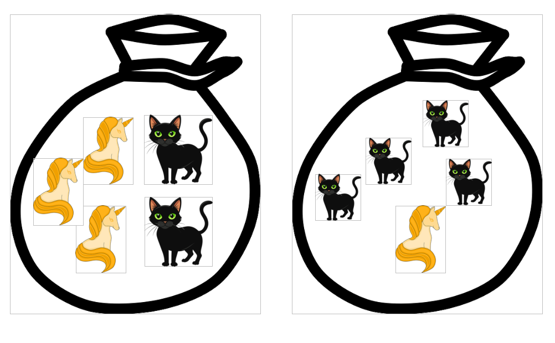  Léo prépare des sachets avec des figurines de chats et de licornes à offrir à des amis.  Dans un sachet, il veut mettre 2 chats et 3 licornes, ou, 4 chats et 1 licorne.  En tout, Léo a 20 figurines de chats et 15 figurines de licornes.  Comment faire pour réaliser le plus de sachets possibles ?  Annexe : les deux types de sacs possibles |  | Bonus 2 : Production d’énoncé  Vous pouvez utiliser l’image ci-dessous pour produire avec vos élèves un énoncé de problèmes de l’une des typologies travaillées à cette manche.  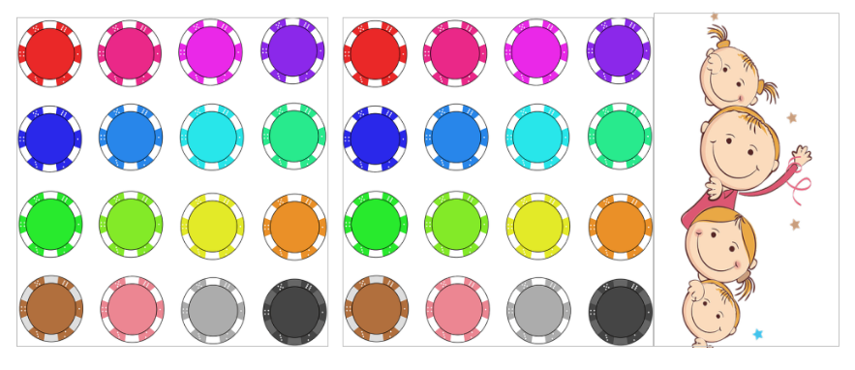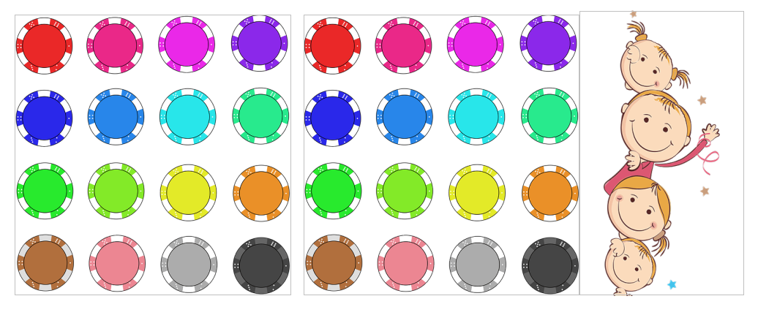

Note pour l’enseignant concernant les problèmes imagés (jour 3) :
Plusieurs interprétations de l’image sont possibles, donc plusieurs réponses sont possibles. La verbalisation qui peut découler de ces interprétations peut être riche, et doit être encouragée car elle renforce la flexibilité et développe l’esprit critique des élèves.

